是时候改革投诉法官机制

梁文新 [有理儿有面](javascript:void(0);)

**有理儿有面**

微信号 youli-youmian

功能介绍 你说是不是

2021-05-12[原文](https://mp.weixin.qq.com/s?__biz=Mzg3MjEyMTYyNg==&mid=2247530109&idx=2&sn=87249fd7893ed3c9578f10f6c01b40da&chksm=cef62208f981ab1e7643f181609e0298ca47d65db6277106ea412a5139ba2bf5bcb8900b9ea7&scene=27#wechat_redirect&cpage=38) 发表于

收录于合集





**全文共993字，图片1张，预计阅读时间为3分钟。**



▼

作者：香港传媒人 梁文新

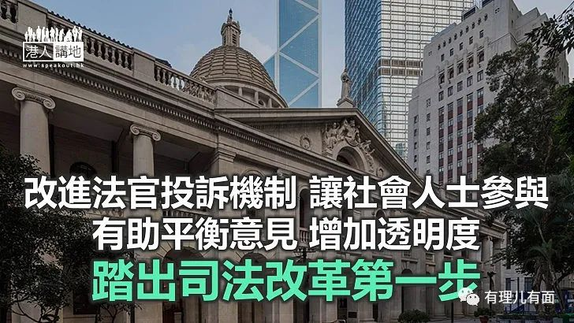

近年个别法官及裁判官的判决经常引起社会争议，例如现时为高等法院聆案官的何俊尧，早前任职东区法院裁判官期间，处理案件的手法亦经常受到质疑。司法机构最近提出建议，改进处理针对法官及司法人员行为的投诉机制。提议引入“两层架构”，第一层先由多于一名高院法官组成的专责的法官小组负责，针对性质严重、复杂及引起社会广泛关注的投诉，进行调查及提出建议，并提交报告；第二层的“投诉法官行为咨询委员会”，由终审法院首席法官担任主席、法官及社会人士出任成员，负责审视法官小组所提交的报告及给予意见，最后由终审法院首席法官作出最终裁决。笔者认为，第二层的咨询委员会中，让社会人士加入，属于投诉制度的一大改进及亮点。

**有助增加透明度 平衡不同声音**

目前的法官投诉制度，均由终院首席法官或相关法院领导处理，由此公众提出质疑，认为透明度相当不足，甚至有“自己人查自己人”的感觉。笔者认为，这次司法机构提出的新机制，或许能回应公众的质疑；正如立法会议员张国钧早前在立法会所说，其实新机制有不少好处。先由第一层的法官负责调查投诉，可避免外来压力影响审讯；第二层有社会人士能加入及提供意见，由终院首席法官作最后决定，既能令法官放心，社会人士亦能参与其中，平衡到两方意见。

香港律师会亦指出，改进措施中增加的咨询委员会，其实是属于咨询角色，最后还是由终院首席法官作决定，做法符合《基本法》中保障司法独立的原则。换言之，法律界都认同，新措施是有法理依据。笔者就认为，在第二层的咨询委员会中，让公众人士加入，相信能在处理投诉时顾及社会意见，让首席法官听取更多不同界别人士的看法及专业意见，除了法律观点以外，还能顾及到社会人士的声音。

**应该全面改革司法**

笔者认为，改革法官投诉机制只是第一步，全面的司法改革已经是刻不容缓。司法制度应与时俱进，配合社会发展及实际需要而不断改进，若司法制度不改革，当出现问题或漏洞，继而影响到法治及公义，最终受害的还是社会大众。至于司法改革要如何推行，例如是否要设立量刑委员会、改革法援做法等，社会都应该继续讨论。总而言之，司法机构包括法庭，不能够成为个别人士钻空子的地方，要彰显法治，司法各机构的职能就要与时并进。

**转自港媒“港人讲地”**





**关注公众号：**

**有理儿有面**

**理   性｜   揭   秘｜   探   讨**







### 精选留言

用户设置不下载评论